# 医疗健康服务行业

细分定位移动医疗行业

## 行业报告参照

[1]投资界《2014年中国移动医疗行业研究报告简版》

<http://research.pedaily.cn/report/free/927.shtml>

据清科研究中心统计，从2010年至2014年3月份，移动医疗行业共发生投资事件61起，披露金额超过1亿美元。从2010年至2015年2月份，移动互联网投资事件共计179起。

总的看来，面向普通人群的移动医疗是目前创业和投资的热点，移动医疗硬件则是热点中的热点。

1. 移动医疗行业的发展

由于政策、技术等种种壁垒及发展时间尚短等原因，我国的移动医疗仍处于初级阶段，很难在短期内快速规模化。但从市场前景，2014年、2015年由于前期资本的介入，部分企业开始有余力去仔细设计可持续的商业模式框架，这也为后来者提供了发展范式。此阶段属于产业盘整阶段，主流厂商集团形成，如前期被投的5U、春雨、[好大夫](http://zdb.pedaily.cn/Enterprise/%E5%A5%BD%E5%A4%A7%E5%A4%AB/)等移动医疗机构开始逐渐累积用户。预计2021年，市场将得到高速发展，整个产业趋向成熟。

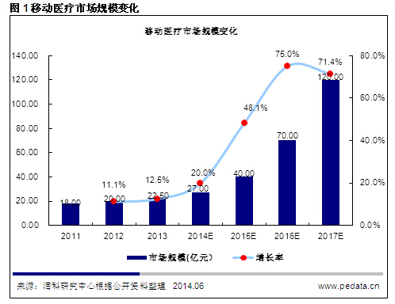

1. 移动医疗市场需求

市场催生因素：

1. 中国拥有全球最大增长最迅猛的移动用户群（截至2014年1月，中国的移动互联用户目前已经达到8.38亿人，占全球人口数的28%。）
2. 中国正在全面改革，医改志在必行
3. 中国人口老龄化不断升级（2010年已进入深度老龄化阶段，即65岁以上人口超过总人口14%，预计2035年后，中国将和英国等欧洲国家一起进入超级老龄化社会，即65岁以上人口超过总人口的20%。）

从美国移动医疗行业发展经验看，移动医疗的*患者方*需求包括**慢性病管理**、**健康管理**，*医生方*需求则包括**医院内部沟通**、**患者沟通**。双方面目前面临的机遇与挑战包括：实体医疗资源长期匮乏，医疗支付面临压力和医改，[互联网](http://news.pedaily.cn/industry/%E4%BA%92%E8%81%94%E7%BD%91/)内生的渗透力量及电子、医疗技术的发展；医疗行业本身复杂的特性，缺乏成熟的商务模式及对传统就诊医疗模式的偏好等。

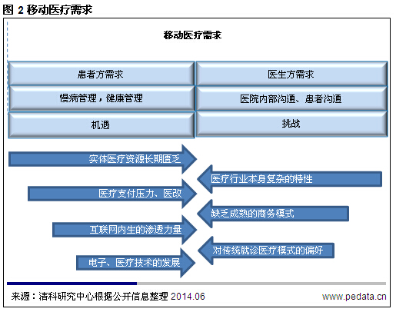

1. 移动医疗初级发展阶段商业模式
2. 产业链上利益群体作业影响商业模式的因素
3. 适宜的技术研发起到推动作用，但并非主动因素；
4. 医疗行业进入壁垒很厚
5. 市场与政府之间博弈严重
6. 产业链条专业壁垒和传统医疗观念的强大粘性、法律法规是最重要的行政监管因素。

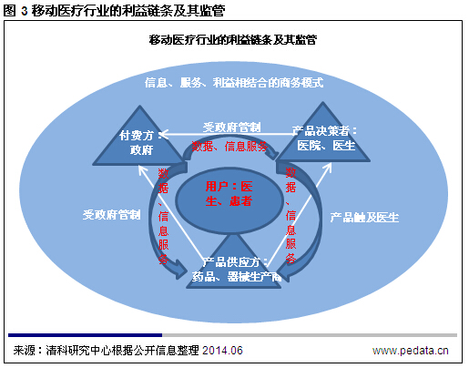

移动医疗行业的利益链条主要受三方面影响：付费方政府，产品决策者医院、医生，产品供应方药品、器械生产商。产品决策者、产品供应方都要受政府管制，产品供应方的产品还要触及医生。以医生患者等用户为核心，提供数据及信息服务。

1. 用户群体对商业模式的决定作用

中国人口基数大，患者存在看病难，费用高，看病不透明等实际问题。根据调查显示，几乎所有受访用户都表示可以接受移动医疗，特别是当移动医疗可以节约他们的看病时间，提高看病效率等实际问题时。截至2014年1月，中国的移动互联用户目前已经达到8.38亿人，占全球人口数的28%。这样的用户土壤，成为移动医疗发展的巨大潜能，为移动医疗的细分用户群分类提供了基础。同时[中国移动](http://zdb.pedaily.cn/enterprise/%E4%B8%AD%E5%9B%BD%E7%A7%BB%E5%8A%A8/)医疗市场的成长也会成为未来世界各国争相效仿的对象。

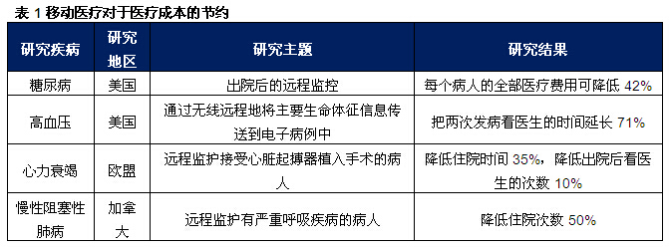

1. 按收费模式解析商业模式

在探索中国自身移动医疗行业模式的时候，美国的五种收费模式提供了有益借鉴：

1. 向药企收费：
2. 向医生收费：
3. 向医院收费：
4. 向保险公司收费：
5. 向消费者收费：

以上的收费模式可归纳为[B2B](http://news.pedaily.cn/industry/B2B/)和[B2C](http://news.pedaily.cn/industry/B2C/)。前者向医疗机构、医生、药企、保险公司收费，后者通过向用户收取服务费和设备销售额款来盈利，模式上多采用组合模式。

中国移动医疗的商业模式：

1. 使用者付费：如[好大夫](http://zdb.pedaily.cn/Enterprise/%E5%A5%BD%E5%A4%A7%E5%A4%AB/)和春雨医生采用了向用户收费的模式
2. 转移支付：即付费者与使用者是两个群体。在产业链条上通常具有感情相关性或利益相关性。如杏树林就由向医生收费转而探索向药企收费之路。很多患者社区的收费模式也转向医药研产业链上的机构和厂商转移。
3. 循环补贴商业模式：如丁香园，形成多点共振，产业链做得足够长，某一点亏损或策略性亏损后，使用其他市场策略，转换成其他方面的商业价值。

综上，中国目前的移动医疗商业模式最可能的收费群体有四个：医院、医生护士、药企、患者。患者为[硬件](http://news.pedaily.cn/industry/%E7%A1%AC%E4%BB%B6/)产品、服务产品付费，医院为HIS、FIS系统付费，医疗机构为企业向它们提供的产品付费，医生护士向移动医疗平台或app为他们提供的学术参考资料付费用。付费方的付费意愿强弱，取决移动医疗企业是否可以出台有吸引力的移动医疗解决方案，从成本、质量、效益上实现一定时间内的投资财务回报，产生增值效益，以及是否能在资本市场上获得支持。当以上条件都达到，付费方付费意愿强烈到一定程度，且付费达到一定规模与数量时，便可以称这种商业模式走通了。在稳固的商业模式下，移动医疗才能真正提供弥补市场空缺的产品，创新服务，满足用户的深层需求。

## 行业资讯

投资界

投中集团

* 1. 平安布局移动医疗战略：投入百亿，医网药网信息网融合

时间：2015年02月26日 08:43:58 来源：第一财经日报 [作者：王莹]

解读：三网融合终点站是商业健康保险。商业保险取代政府医疗保险，让民营资本参入，让市场参入。